标杆房企工程管理之门窗幕墙体系的管理要点及实战案例

【课程背景】

在当前房地产行业中，工程管理一直是各地产公司管理的焦点和难点，门窗又是各家地产客户报修和投诉的第一大问题来源项。面对几乎裸奔的门窗设计图纸，严苛的成本控制，不听话的供应商，紧张的建造周期、如何最大程度地提高项目门窗幕墙工程质量，减少客户投诉，降低工程整改、返工、无效成本，成为当前房地产项目管理中的一项重要关键。
本次课程根据专家23年的工作经历及经验（10年中建系统工作经历、13年地产企业管理经历），结合清华大学工程制造业精细化及流程化的管理方法，通过对100多个与工程管理有关的实际操作案例进行情景解剖，导出能够适合大多数地产企业确保工程进度前提下大幅提升产品品质的管理思路和技巧，以及切实落地的手段及措施。
本次课程特点是将标杆地产企业工程管理的实战经验与清华大学制造业经典管理理论密切结合，实操案例多、启发性强，同时可与学员有较多的深度互动，通过互动交流来进一步梳理学员的管理思路及实战操作。

【课程收益】
1、深刻理解并体会地产集团层级工程管理体系的三大使命，——协同建流程、目标定标准、提升抓培训；
2、理解工程管理协同对门窗幕墙工程质量的影响，并掌握其协同管理技巧；
3、理解掌握门窗幕墙工程策划的重要性和关键要素，以更好的实现产销平衡，实现产品力最大化；
6、理解掌握门窗幕墙体系的管理要点和实战案例，以更好的掌握门窗幕墙体系的现状，问题和改进手段；

【课程对象】
房地产企业董事长、总经理、总工、集团分管工程副总、项目总经理、工程总监、工程部经理成本总监、成本部经理、工程部经理、造价工程师等。

【课程大纲】
第一部分：工程管理之道及门窗幕墙管理问题的现状和困惑
  - 我们是否经常遇到这样的问题和困惑？
    - 各职能部门各自为政，追究责任都有理由，问题究竟在哪？门窗幕墙的客户报修投诉率总不能令人满意；
    - 门窗幕墙的质量问题是多方面群体问题，而非某个别专业因素造成的；门窗幕墙百分百零渗漏免维护做不到！
    - 很多门窗幕墙质量问题都是行业通病，手工活，修了还修，层出不穷；疲于应付客户没完没了的门窗报修投诉，每天就像消防队员；
  - 建立流程化的协同体系；甲方管理原因导致的现场矛盾：专业间的矛盾/甲乙方间的矛盾；跨专业协同/目标标准协同；
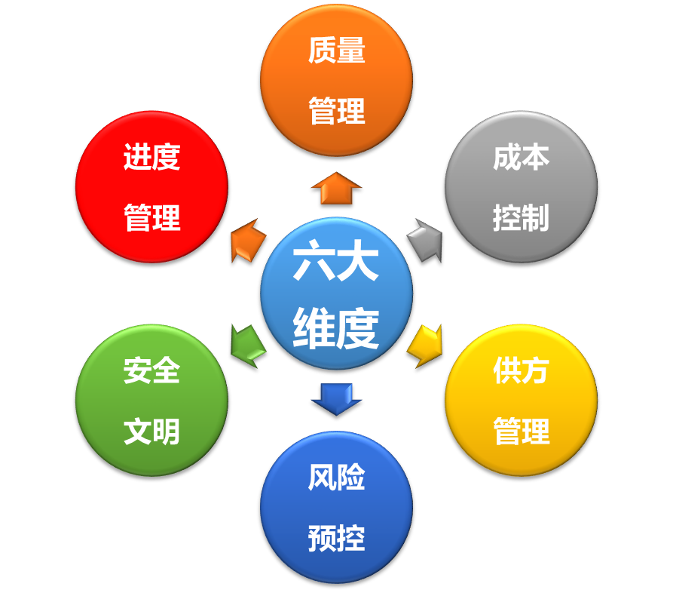
  - 工程管理之道：协同建流程/目标定标准/能力要提高；
第二部分：工程协同管理
- 分析各专业各部门间对项目管理的差异（工作目标/规范标准/客户视角/专业背景）；
- 标杆房企的产品质量目标差异；门窗幕墙的客户投诉率控制指标设定是多少？
- 现行工程规范标准差异；规范设定的目的是什么？可以直接拿来作为企业标准么？
    - 案例：江苏省住宅工程质量通病控制标准分析；可否进一步优化？
    - 案例：福建省住宅工程设计若干技术规定分析；可否进一步优化？
    - 案例：某标杆房企门窗洞口零渗漏构造节点案例
- 以客户为关注焦点；客户满意三定律和客户投诉的代价；质量改进四大支柱，质量报修/投诉/第三方满意度调查/缺陷反馈；
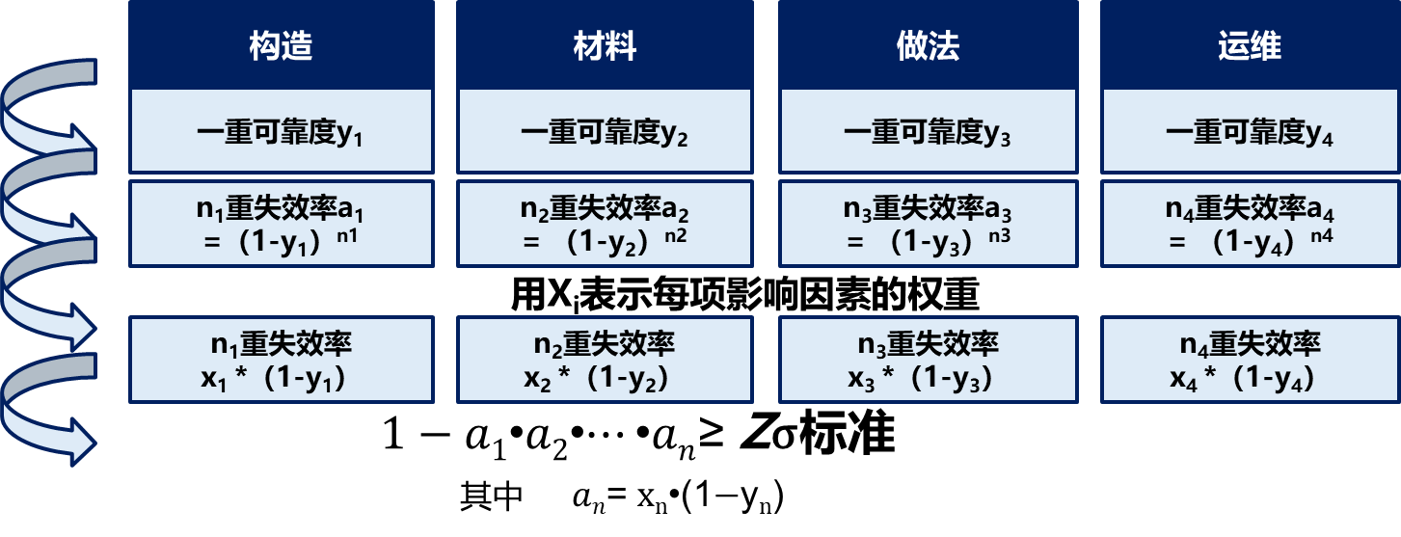
- 专业背景差异下，如何提高项目整体可靠度？如何增加影响因素可靠性？
    - 小故事：决定水桶能装多少水的因素是什么？
    - 新故事：短板下如何提高水桶容量；
    - 案例：如何提高外窗防渗漏性能；
    - 案例：外墙开窗零渗漏终极构造——如何在门窗单位成本不变总成本降低的前提下改善客户投诉数据？
    - 案例：外墙门窗线条防渗漏构造——如何在门窗单位成本不变总成本不变的前提下改善客户投诉数据？
    - 案例：某标杆房企门窗洞口带挑檐反槛企口附框零渗漏构造节点案例
    - 案例：门窗洞口工厂预制/带批水板/带遮阳卷帘铝合金一体化窗套零渗漏构造节点案例
    - 案例：门窗洞口反槛附框及收口缺陷节点案例
    - 案例：外窗构造重数不能增加时如何降低主影响因素权重；
- 增加影响因素（管理行为）可靠性；维保/设计/招采/成本/工程各条线质量改进管控协同； 门窗幕墙材料配置性能需求和价值分析；
- 门窗性能要求：封闭、开启、采光、换气；
- 维持室内正压的要求；目前单位成本一定的铝合金门窗实测合格率能达到多少？材料、抗风压、开启扇刚度、五金配置优化；
- 产品质量管控协同总结：聚焦客户/统一目标/统一标准/培训求同/存异均好；
第三部分：工程技术管理
- 标杆房企工程质量管理理念：工程质量≠施工质量；质量管理≠质量检验；质量管理责任≠工程部门责任；持续改进管理体系；
质量管理体系=质量系统预控=设计/材料工艺/运维综合管控；工程提出/质量组织/职能改进/物业源头/客户焦点/图纸优先/设计龙头；
- 质量观点对比；传统房企质量管理观点/标杆房企质量管理观点
- 工程技术策划要点架构
- 设计质量问题通病；缺乏有效深度的设计构造/缺乏可指导施工的设计做法/不重视现场易建性和易检性/不重视交付后产品运维的要求
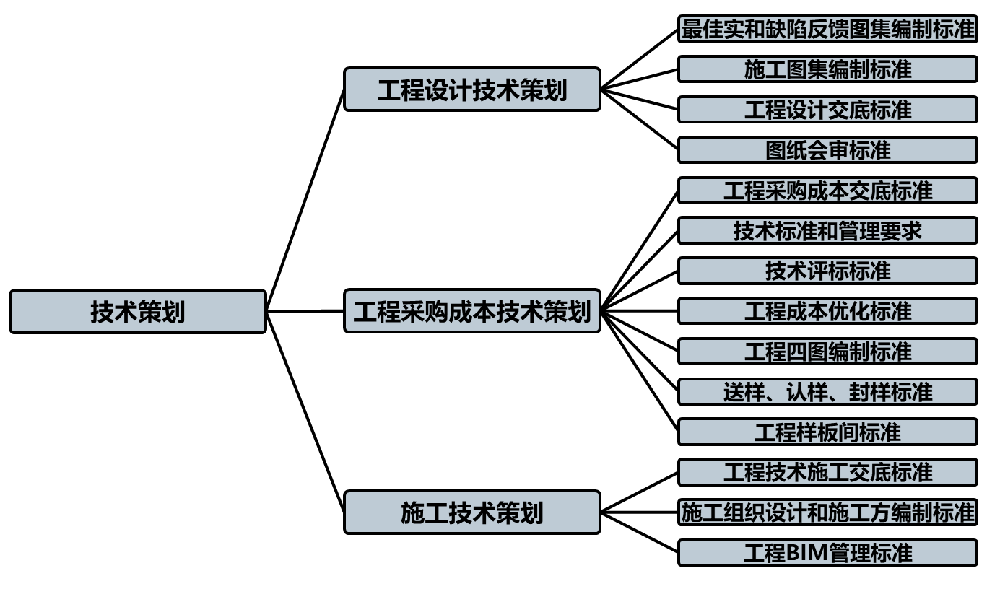
- 设计品质和效果对客户的重要性分析；
购买阶段价值排序：设计效果＞功能组合＞材料品质＞品牌追求
入住阶段价值排序：功能效果＞材料品质＞设计效果＞品牌追求
- 建立以客户为关注焦点的质量管理体系；
    - 案例：XX地产公司的客户报修数据库
质量改进：客户报修/投诉/第三方调研/缺陷反馈；
80%报修问题：外窗/空鼓/开裂/渗漏/入户门/电气
- 缺陷反馈的重要性及必要性分析
    - 例题：窗侧边墙面渗漏缺陷案例；
    - 案例：雨棚缺失渗漏缺陷案例；金属雨棚渗漏案例；地下室采光窗渗漏案例；地下室玻璃采光窗渗漏案例；型材拼接渗漏案例；组角裂缝缺陷案例；组角胶条打胶工艺缺陷案例；组角螺丝工艺缺陷案例；型材锁体不匹配缺陷案例；紧固件错用缺陷案例；门窗系统不配套案例；密封胶条弹性\断裂\收缩\直拼\脱落\变形缺陷案例；胶条设计需求案例；密封胶脱胶缺陷案例；密封胶老化开裂缺陷案例；白油污染缺陷案例；胶体自身开裂缺陷案例；密封胶过薄开裂案例；密封胶和胶条相溶案例；墙体盐析缺陷案例；干燥环境开裂缺陷案例；酸洗霉斑缺陷案例；外平开窗分析：内开内倒窗分析；系统窗密封优势；石材幕墙缺陷案例；T型挂件案例；不合格挂件缺陷案例；背栓卡栓案例；石材背网不合格案例；埋板焊接缺陷案例；金属幕墙开逢缺陷案例；隐框幕墙窗密封缺陷案例；平移窗缺陷案例；幕墙窗密封缺陷案例；密封胶蒸汽爆裂案例；密封胶垂流污染案例；铝塑门窗；
- 缺陷反馈管控小结：定量分析找到最佳解决方案/数据优选提炼/施工周期影响质量迭代时间/引进成熟样本迭代，提升满意度
- 施工图集内容和编制要点；图集原则/模块/图片/技术/参数/成本分析/缺陷反馈
缺陷反馈溯源/要素统计分析改进/改进最优解/构造、材料、工艺、运维
- 案例：施工图集原则模型图片
- 施工图集设计/合约管控要点；标准化施工图集：战略协议/设计协议/咨询协议/施工协议
- 标杆企业工程四图目的：避免设计无图、图纸精度不足或图纸错误/明确生产施工工艺验评、成保、运维标准/明确供方技术标准和管理要求/完成供方战略采购依据/成本工程重计量依据/实现零变更洽商总价包死
- 四图策划先行：深化设计图/生产加工图/现场安装图/成品保护图
    - 案例：现场四图管理缺失案例
    - 例题：工程四图执行例题
- 案例：监理例会过程管控要点
- 例题：监理例会沟通缺陷案例分析
- 工程交底会议目的：加强掌握产品标准和管理要求/加强专业间学习、协同/提升员工能力素质/提升工程管理水平
- 工程交底会议内容：工程管理策划/缺陷反馈图集/标准化施工图集/技术标准管理要求，总分包合同条款/质量、进度、成本控制流程和标准/安全文明施工管理流程和标准/设计图纸深化四图
- 工程技术设计交底和图审会议要点：设计交底4个关键要点，PDCA；图纸审查5个关键阶段：可研阶段/前期阶段/开发阶段/实楼样板间施工前/使用阶段
- 例题：工程技术设计交底会议缺失图审案例
- 工程技术供方管理交底会议内容： 明确本项目总包管理权责范围/明确本项目监理监督现场施工的权责范围/明确本项目总控计划管理要求/明确本项目总分包合约界面划分/明确本项目会议协调决策机制
- 工程技术标准要求交底会议内容：本项目质量要求和目标/各单位的施工范围和部位/本项目指定采用的工艺流程及技术标准/本项目指定采用的验评标准/本项目指定采用的材料/本项目匹配的施工机具/本项目安全环境要求/本项目特殊工序工艺操作要点
- 例题：工程技术施工交底会议缺失案例
- 标杆企业施工组织设计和方案审核要点；重点审批施工方案；
- 搭建样板间的七目的：出图/深化设计/限额设计/审图/设计优化/标准可视化/行销
- 四个样板间类别和作用：设计体验样板间/材料部品样板间/交付标准样板间/施工工艺样板间
- 例题：材料部品样板管理案例；技术标评标合格，门窗质量一定合格么？如何提高门窗技术标评标效果？
- 技术管控要点总结：预控设计构造配置/最佳实践、缺陷反馈/标准化施工图集/高效召开工程会议/预控各项技术交底/施组方案一致性/三个样板间先行
- 分组讨论与交流
第四部分：工程供方管理
- 供方合作模式分析；房企与供方合作关系：领导关系/长期战略合作战略/真公开招投标/假公开招投标/政府关系强压
- 甲方看供方；纠缠不清/躲避新指令/拒不执行/退出去/刁难指定供方
- 供方看甲方；工程量清单不清/指令不清/反复变更/无法兑现承诺/人材机成本缺失/照管协调不到位；
    - 例题：工程量清单不清案例分析
    - 例题：反复变更签证案例分析
    - 例题：照管协调不到位案例分析
    - 例题：供方照管协调管理要求不到位案例分析
- 如何让供方放心：充分沟通/标准量化/合约清晰/交代到位/换位思考/责权对等；
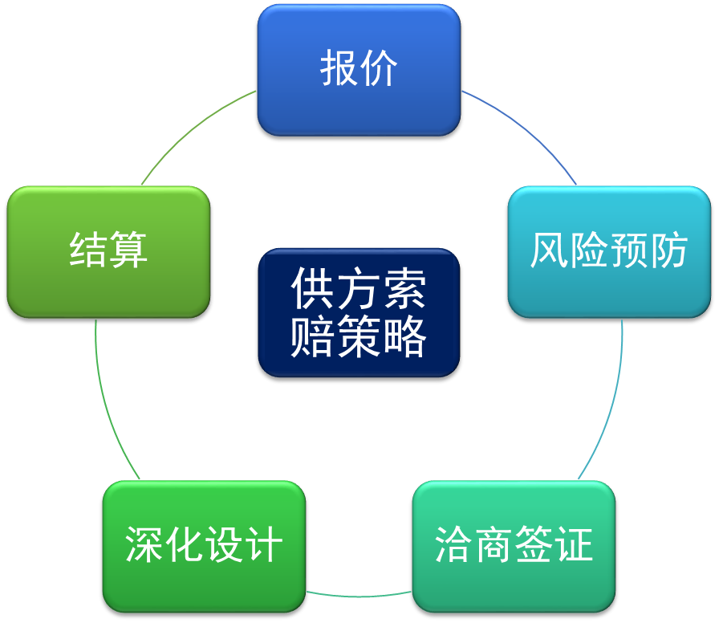
- 发现自身问题：发现自身问题/寻找解决方案/固化标准要求/提升专业水平/放低甲方姿态/加强甲方协同；
- 供方索赔策略和甲方反索赔策略：报价/风险预防/深化设计/洽商签证/结算
- 例题：不平衡报价案例分析
- 例题：现场签证案例分析
- 例题：变更洽商签证反索赔案例分析
- 例题：深化设计反索赔案例分析
- 例题：战略合作反索赔案例分析
- 供方管理总结：事前、事中、事后；明确各方责权利/同理心/利益共同体/战略合作关系；
- 分组讨论交流
第五部分：工程质量管理
- 工程质量策划框架：资料会议策划/现场管理策划/供方管理策划/交付管理策划
- 工程质量检查目的：质量检查评估/预警纠正改进偏差/规范工程管理行为/促进体系有效运作/提高水平品质
- 工程检查要求和频次；
- 案例：标杆地产工程检查权重分析-18年体系与20年体系；标准旧版和新版变化对比-实测实量测区的改变；抽样取样范围及检测项；
- 案例：外门窗工程实测实量检查标准示例；外门窗关键质量动作控制标准示例；
- 第三方检验标准：标前/巡检
- 易检性质量检查目的；提高质量问题易检性：容易发现问题/质量责任到人/质量责任到人/实现一次做好
- 案例：外窗洞口试验专项可靠性检验案例
- 例题：外墙窗洞口防渗漏案例检验有效性判定
- 例题：易检性质量检查现状案例分析；如何在达标的同时控制无效成本支出？
- 幕墙安装要点；应急预案；安全基本管理；脚手架；安全带；安全用电；材料堆放装卸和清理；电焊安全；清洗安全；
- 分组讨论交流
第六部分：门窗幕墙新思路
      - 门窗幕墙电动链式开窗器；雨感、风感、气压、温度、湿度、氧气浓度、二氧化碳浓度、烟感（PM2.5）、玻璃破碎、报警传感器；
      - 门窗幕墙窗式通风器；改性溶菌酶涂层；
      - 门窗幕墙周边；
      - 幕墙层间节点及改进建议；
      - 无接触门窗系统；门禁一脸通系统；人脸识别测温一体机；自动单元门；自动入户门；
      - 表面涂层改进建议；产品表面溶菌酶涂层；
      - 智能化生产

目前市面上的单位成本一定的铝合金门窗现场实测合格率能达到多少？
    - 如何在门窗幕墙成本不变的条件下做到70年不漏水？
    - 如何在门窗单位成本不变总成本降低的前提下改善客户投诉数据？
    - 如何在门窗单位成本不变总成本不变的前提下改善客户投诉数据？
    - 门窗幕墙材料配置性能需求和价值分析；哪些是可以优化的成本？哪些是必须花费的成本？哪些必须做设计限额条件？
    - 门窗幕墙技术标评标合格，门窗质量一定是合格的么？如何提高门窗技术标评标效果？
    - 如何在设计选型和配置阶段，提升门窗性能的同时大幅降低无效成本？
    - 石材幕墙的价值分析，产品选型分析。幕墙龙骨配置优选；
    - 幕墙成本划算么？性能达标么？？假幕墙窗的性价比优势。
    - 国标门窗性能合格标准如何设定和检测？如何在达标的同时控制无效成本支出？

杨帆老师
- 原华夏幸福分管（设计/采购/成本/工程/客服/全面质量）副总裁
- 原当代节能置业首席工程师（总裁级）
- 原山东儒辰集团分管设计副总裁
- 原当代节能置业工程管理中心/采购成本中心/研发设计中心总经理
- 原第一资产董事长助理/总工程师
- 原福晟集团工程管理中心总经理
- 清华大学工业工程硕士/华中科技大学城市规划专业学士
- 高级工程师/注册一级建造师
- 中国房地产技术联盟总工之家副秘书长 总工之家专家委员会副主任委员
- 零渗漏专业工作委员会主任
- 全联房地产商会全装修产业分会首席专家
- 中国工程招采协会副秘书长
- 中国门窗幕墙标准化工作委员会专家委员
- 中国金属结构协会钢木门窗委员会专家委员
- 中国金属结构协会塑料门窗委员会副主任委员
- 中国建筑玻璃与工业玻璃协会专家委员
- 中国塑料工业协会塑料管材委员会副主任委员
- 中国绿色建筑委员会委员
- 北京万科、大连万科、融创地产、恒大地产、龙湖地产、黑龙江保利、辽宁保利、保利京津冀、保利淮海、保利华南、江西保利、广东保利、中海地产、绿地香港、绿地一部、绿城地产、蓝城集团、华润置地、华夏幸福、中粮置地、旭辉地产、招商蛇口、金科地产、金辉地产、金地地产、金融街、佳兆业、中铁建、鲁能地产、众安集团、天阳控股、中建东孚、钱城开发、陕西万众、远洋地产、奥园地产、五矿地产、仁恒地产、越秀地产、华发地产、祥生地产、正荣地产、星河集团、信和置业、晶泽实业、中天美好、路劲地产、建业集团、福晟集团、当代置业、儒辰集团、北京建工、电建地产、北京城建地产等

维度一：运营管理和项目管理类课程（9门课）
- 《标杆房企工程管理客户满意度提升管理要点及实战案例》（数百家企业项目管理提升课程，提升整合员工工程管理能力，快速提升客户交付满意度）
- 《标杆房企工程管理之道与工程策划的管控要点及实战案例》（数百家企业项目管理提升课程，提升整合员工项目预判和预控管理能力）
- 《标杆房企工程管理之道与项目管理的管控要点及实战案例》（数百家企业项目管理提升课程，提升整合员工项目综合管理能力）
- 《标杆房企工程精益管理的管控要点及实战案例》（数百家企业项目管理提升课程，提升整合员工程精益管理能力，降低现场成本，消除浪费，提高效益）
- 《标杆房企旧城改造项目工程管理核心解析及实操案例》（针对标杆企业的旧改项目工程管理提升课程，提升整合员工旧改项目综合管理能力）
- 《标杆房企项目开发全流程管理核心解析及实战案例》（数百家企业项目管理提升课程，提升整合员工全流程管理意识能力，掌握项目开发全流程知识体系）
- 《标杆房企工项目总角色定位与项目管理能力提升及实战案例》（近百家企业管理提升课程，提升整合员工项目总角色定位与项目管理能力）
- 《标杆房企招采成本供方管控的管理要点及谈判实战案例》（数百家企业项目管理提升课程，提升整合员工项目供方管理能力，谈判管理意识）
- 《标杆房企项目总角色定位与全周期项目管理能力提升要点及实战案例》（近百家企业管理提升课程，提升员工项目总角色定位与全周期项目管理能力，把控项目目标）
维度二：管理者自身和团队能力提升（4门课）
- 《标杆房企工程标准化和协同管理的管控要点及实战案例》（近百家企业内训课程，提升整合员工工程管理专业工程标准化和协同管理能力）
- 《标杆房企战略领导力培训》（近百家企业内训课程，提升整合员工战略领导力管理，打通多维管理意识）
- 《标杆房企工程跨部门沟通谈判的管控要点及实战案例》（近百家企业内训课程，提升整合员工跨部门沟通谈判管理能力，打通跨部门沟通谈判管理意识）
- 《标杆房企工程舆情及沟通谈判的管控要点及实战案例》（近百家企业内训课程，提升整合员工舆情及沟通谈判能力，打通舆情及沟通谈判管理意识）

维度三：专业技术管理类课程（13门课）
- 《标杆房企建筑零渗漏节点构造分析及实战案例》(多家央企工程管理提升课程)
- 《标杆房企工程管理之零渗漏防裂缝防塌陷体系》(多家央企零渗漏防裂缝防塌陷管理提升课程)
- 《标杆房企地下建筑沉降加固零渗漏节点构造分析及实战案例》(多家央企工程管理提升课程)
- 中国零渗漏体系的首倡者；房地产总工之家/技术联盟零渗漏专业工作委员会主任，建筑工业出版社出版建筑防水防渗漏标准化设计和施工图集，帮助数十家企业完成零渗漏体系培训和构建，实现每项目防渗漏过程成本优化数千万，防渗漏运维成本降低亿元的绩效；
- 《标杆房企工程管理之铝模体系的管理要点及实战案例》（多家地产铝模管理提升课程）
- 《标杆房企工程管理之PC体系的管理要点及实战案例》（多家地产PC管理提升课程）
- 《标杆房企工程管理之门窗体系的管理要点及实战案例》（华润门窗产品质量提升课程）
- 《标杆房企工程管理之幕墙体系的管理要点及实战案例》（多家地产幕墙体系管理提升课程）
- 中国门窗幕墙标准化工作委员会专家委员，中国金属结构协会钢木门窗委员会专家委员，中国金属结构协会塑料门窗委员会副主任委员，中国建筑玻璃与工业玻璃协会专家委员；
- 《标杆房企工程管理之批量精装修管理要点和实战案例》（多家地产精装修管理提升课程）
- 全联房地产商会全装修产业分会首席专家，组织评选科技部精瑞奖评委；
- 《标杆房企绿色建筑、健康建筑与近零能耗建筑管理要点及实战案例》（多家央企绿建管理提升课程）
- 中国绿色建筑委员会委员，作为当代首席工程师组织当代获得50多项项目绿建星级评定，获得LEED铂金，健康宅等多项科技绿色住宅奖项；
- 《标杆房企新技术新工艺新材料及技术管理创新要点及实战案例》（多家央企工程新技术新工艺新材料管理提升课程）
- 《疫情时代的房企工程管理产品品质提升助力项目营销》（多家央企产品防疫品质管理提升课程）
- 《工程管理专业之钢结构体系管理要点及实战案例》（全国首门地产住宅钢结构体系培训课程）
- 《标杆房企安全管理的管控要点及实战案例》（多家地产安全防护管理提升课程）
维度四：计划管理类课程（2门课）
- 《保交付保质量下的工程穿插提效快速施工管理要点及实战案例》（多家央企保交付工程穿插提效快速施工管理提升课程）
- 《工业地产项目管理之穿插施工管理要点及实战案例》（多家央企工业地产项目穿插施工管理提升课程）
维度五：施工管理类课程（7门课）
- 《地基基础施工工艺管控要点及实战案例》（岩土工程专业地基基础施工工艺管理提升课程）
- 《地下工程盾构施工工艺管控要点及实战案例》（岩土工程专业路桥隧道专业施工工艺管理提升课程）
- 《主体结构施工工艺管控要点及实战案例》（土建工程专业主体结构施工工艺管理提升课程）
- 《装饰装修施工工艺管控要点及实战案例》（土建工程专业装饰装修施工工艺管理提升课程）
- 《防水工程施工工艺管控要点及实战案例》（土建工程专业防水工程施工工艺管理提升课程）
- 《安全生产》（多家总承包央企工程项目安全生产管理提升课程）
- 《工程总承包工程管理之道与项目管理的管控要点及实战案例》（多家总承包央企工程项目总承包管理提升课程）

